Reading & Thinking · Philosophy

十六组对立 → 形而上学核心问题 · 地质层图谱
十六组古希腊核心二元对立，如何构成（而非类比）当代形而上学的核心问题——一张亲子关系图谱。
← 返回哲学栏目

十六组对立 → 形而上学核心问题
Metaphysica · 地质层图谱 不是类比，是亲子关系——形而上学的核心问题是这16组对立被系统化后的名字
直接构成 门槛 / 前提条件 伦理学下游 后代问题（希腊阶段尚未结晶）
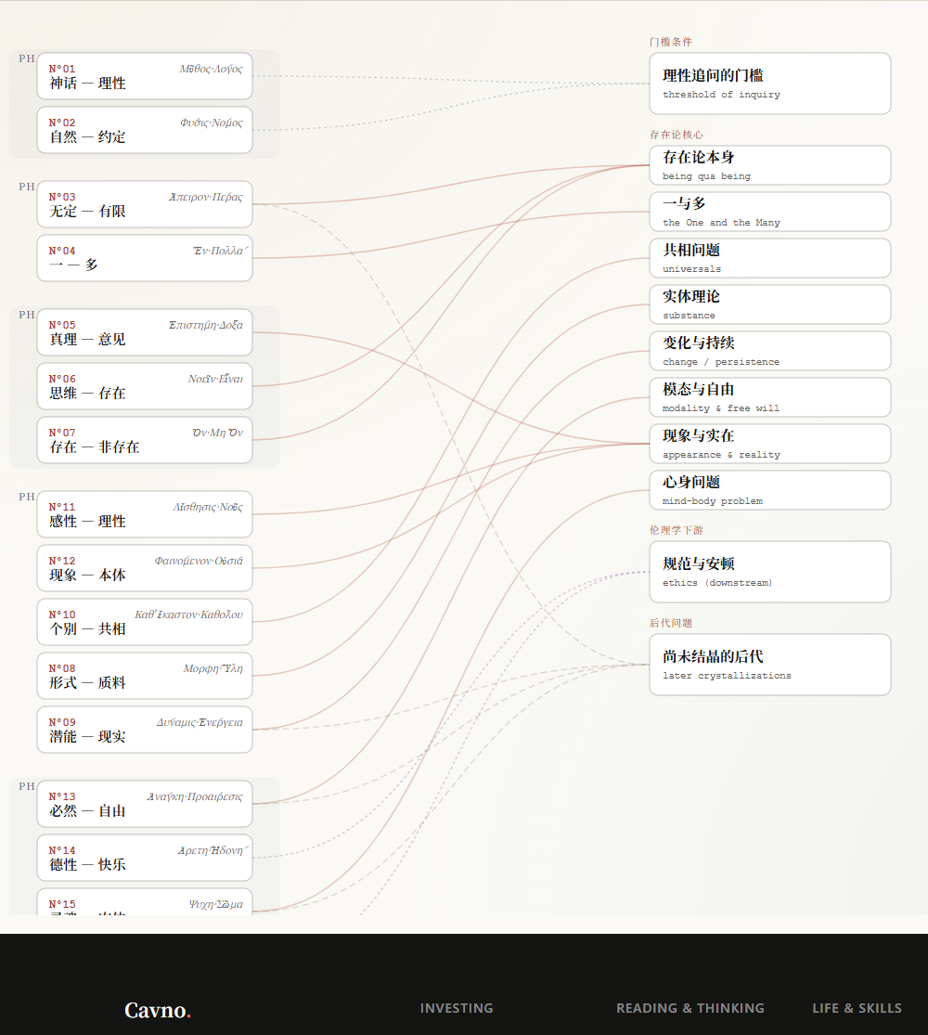
来源：https://cavno.org/reading/philosophy/sixteen-oppositions-metaphysical-questions/

